# UART PWM控制协议说明文档

**1. 协议概述**

本协议定义了基于UART通信的PWM控制帧结构，包含**14字节字节**的数据帧。协议支持：

* 双通道模式：高速PWM(通道0-2)和低速PWM(通道3)
* 两种操作功能：参数配置(reg_func=0x01)和使能控制(reg_func=0x02)
* 完整的错误校验机制(CRC8)

**2.流程图**

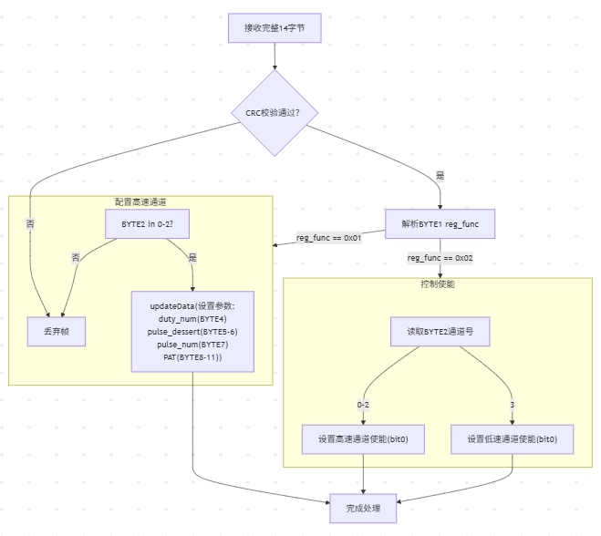

**3. UART接收数据帧结构**

|  |  |  |  |  |  |
| --- | --- | --- | --- | --- | --- |
| **字节** | **字段名** | **说明** | **接收信号** | **通道0-2(高速PWM)** | **通道3(低速PWM)** |
| 0 | 帧头 | 帧起始标识 | 0x55 | ​**固定0x55** | ​**固定0x55** |
| 1 | 功能区域 | 操作类型选择 | rev_data0 | ​**0x01** | ​**0x02** |
| 2 | 通道号 | 目标通道选择 | rev_data1 | hs_pwm_ch(0-2) | ls_pwm_ch(3) |
| 3 | 控制寄存器 | 通道使能控制 | rev_data2 | hs_ctrl_sta | ls_ctrl_sta |
| 4 | 单bit时钟数 | PWM基础时间单位 | rev_data3 | duty_num | - |
| 5 | 脉冲等待时钟数 | 脉冲间隔高字节 | rev_data4 | pulse_dessert[15:8] |  |
| 6 | 脉冲等待时钟数 | 脉冲间隔低字节 | rev_data5 | pulse_dessert[7:0] | - |
| 7 | 脉冲数量 | PWM周期数 | rev_data6 | pulse_num | - |
| 8 | PWM真值表 | 波形定义字节1 | rev_data7 | PAT[31:24] |  |
| 9 | PWM真值表 | 波形定义字节2 | rev_data8 | PAT[23:16] |  |
| 10 | PWM真值表 | 波形定义字节3 | rev_data9 | PAT[15:8] |  |
| 11 | PWM真值表 | 波形定义字节4 | rev_data10 | PAT[7:0] |  |
| 12 | CRC8校验 | 数据校验 | rev_data11 | 硬件实现CRC8 | 硬件实现CRC8 |
| 13 | 帧尾 | 帧结束标识 | 0xAA | ​**固定0xAA** | ​**固定0xAA** |

**PAT：定义的输出波形，只取有效波形。例如0xffffffff输出为32bit1；0xf，输出4bit1.**

duty_num：该波形在一个pulse_num里执行次数。

pulse_dessert：执行duty_num个PAT波形后，等待pulse_dessert周期个数

pulse_num：输出以上整体波形的次数，当pulse_num=0时，为持续不间断输出，直到使能bit写0.

**基础时钟为50M，周期为2ns。公式如下**

**输出脉冲周期：T=（PAT有效位数\*** duty_num+ pulse_dessert）

**以下为配置样例：**

|  |  |  |  |  |  |  |
| --- | --- | --- | --- | --- | --- | --- |
| 时钟(M) | PAT_BIT | 输出频率(M) | duty_num | 输出周期(ns) | 总时钟个数 | 等待时钟个数 |
| 50 | 8 | 1 | 3 | 1 | 50 | 26 |
| 50 | 1 | 0.05 | 512 | 20 | 1000 | 488 |
| 50 | 32 | 0.5 | 1 | 2 | 100 | 68 |
| 50 | 32 | 0.005 | 255 | 200 | 10000 | 1840 |
| 100 | 1 | 50 | 1 | 0.02 | 2 | 1 |

**注：其中pwm2基础时钟为100M，即上表最后一行。**

**4.返回数据结构**

|  |  |  |  |
| --- | --- | --- | --- |
| **字节** | **字段名** | **说明** | **接收信号** |
| 0 | 帧头 | 帧起始标识 | 0x80 |
| 1 | 功能区域 | 操作类型选择 | rev_data0 |
| 2 | 通道号 | 目标通道选择 | rev_data1 |
| 3 | 控制寄存器 | 通道使能控制 | rev_data2 |
| 4 | CRC8 | PWM基础时间单位 | 硬件实现CRC8 |
| 5 | 帧尾 | 脉冲间隔高字节 | 0x55 |

**RS485每接收一包数据，后立即返回数据。**

**5. 关键字段详解**

**功能区域(reg_func)**

| **值** | **操作类型** | **有效范围** | **备注** |
| --- | --- | --- | --- |
| 0x01 | 参数配置 | 通道0-2 | 配置BYTE4-BYTE11 |
| 0x02 | 使能控制 | 通道0-3 | 仅使用BYTE3 bit0控制状态 |

**控制寄存器(reg2)**

| **位** | **名称** | **功能描述** |
| --- | --- | --- |
| bit0 | 使能位 | 1=开启PWM，0=关闭 |
| bit1-7 | 保留位 | 未使用，默认0 |

**PWM参数说明**

1. ​**单bit时钟数(duty_num)**  
   定义PWM周期的最小时间单位（时钟周期数）
2. ​**脉冲等待时钟数(pulse_dessert)**  
   16位值（BYTE5高字节 + BYTE6低字节），定义脉冲间空闲时间
3. ​**脉冲数量(pulse_num)**  
   定义输出PWM周期的总数，0=连续输出模式
4. ​**PWM真值表(PAT)**  
   4字节(32位)，定义单周期内每个时间点的电平状态：
   * 每bit控制1个时间单元(由duty_num定义时长)
   * 1=高电平，0=低电平

以最高位为1取有效位，例如PAT[31:0]=0x1a，那么PAT有效位为5，即11010，高0位忽略。

**6. 通道差异说明**

| **特性** | **高速通道(0-2)** | **低速通道(3)** |
| --- | --- | --- |
| 参数配置 | 支持 | 不支持 |
| 波形控制 | 支持(PAT) | 不支持 |
| 使能控制 | 支持 | 支持 |
| 触发方式 | reg_func=0x01 | reg_func=0x02 |

测试用例

DAC 25M

55 01 02 01 01 00 02 00 00 00 00 03 crc8 aa

DAC 5M

55 01 02 01 01 00 05 00 00 00 00 1f crc8 aa

启动 DAC

55 02 02 01 00 00 00 00 00 00 00 00 crc8 aa

关闭 DAC

55 02 02 00 00 00 00 00 00 00 00 00 crc8 aa

PWM0 5M

55 01 00 01 01 00 05 00 00 00 00 1f crc8 aa

PWM0 25M

55 01 00 01 01 00 01 00 00 00 00 01 crc8 aa

启动 PWM0

55 02 00 01 00 00 00 00 00 00 00 00 crc8 aa

关闭 PWM0

55 02 00 00 00 00 00 00 00 00 00 00 crc8 aa

PWM1 25M

55 01 01 01 01 00 01 00 00 00 00 01 crc8 aa

PWM1 1M

55 01 01 01 03 00 1A 00 00 00 00 ff crc8 aa

启动 PWM1

55 02 01 01 00 00 00 00 00 00 00 00 crc8 aa

关闭 PWM1

55 02 01 00 00 00 00 00 00 00 00 00 crc8 aa

开启 慢速pwm3

55 02 03 01 00 00 00 00 00 00 00 00 crc8 aa

关闭 慢速pwm3

55 02 03 00 00 00 00 00 00 00 00 00 crc8 aa